北京市房山区2012年高三第一次模拟试题
高三数学(理科)
考  生  须知 | - 本试卷分第Ⅰ卷（选择题）和第Ⅱ卷（非选择题）两部分，共 150分,考试时间为120分钟 。  - 第Ⅰ卷选择题和第Ⅱ卷非选择题直接写在答题卡上的指定位置，在试卷上作答无效。  - 考试结束后，将答题卡交回，试卷按学校要求自己保存好。
第I卷 选择题（共40分）
一、选择题:本大题共8小题,每小题5分,共40分。在每小题列出的四个选项中,选出符合题目要求的一项，直接涂在答题卡上。
1.已知集合 （ ）
（A） | （B） | （C） | （D）$\frac{5}{2}$
2.如果，那么“$\vec{a}$∥”是“”的 （ ）
（A）充分不必要条件 | （B）必要不充分条件
（C）充要条件 | （D）既不充分也不必要条件
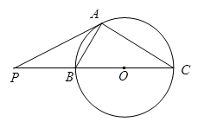
3.如图，是圆的切线，切点为，交圆于两点，，则$∠\text{ABC}$=( )
（A）
（B）
（C）
（D）
4.在平面直角坐标系中，点的直角坐标为.若以原点为极点，x轴正半轴为极轴建立极坐标系，则点的极坐标可以是 （ ）
（A） | （B） | （C） | （D）

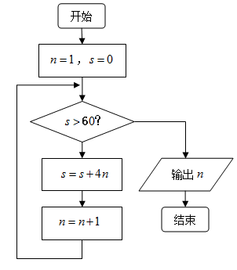
5.执行如图所示的程序框图，则输出的的值为 （ ）

（A）5
（B）6
（C）7 是
（D）8 否

6.已知函数$f(x)=\begin{aligned}\left\{x^{2}−2x−1 ,x<0 | \right.\end{aligned}$，则对任意$x_{1},x_{2}∈R$，若，下列不等式成立的是( )
（A） | （B）
（C） | （D）

7.直线与圆${\left(x−1\right)}^{2}+{\left(y+2\right)}^{2}=4$相交于$M,N$两点，若，则$k$的取值范围是( )
（A） | （B） | （C） | （D）

8.如图，边长为1的正方形$\text{ABCD}$的顶点$A$,$D$分别在$x$轴、$y$轴正半轴上移动，则$\vec{\text{OB}}⋅\vec{\text{OC}}$的最大
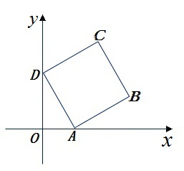
值是 （ ）
（A）
（B）
（C）
（D）4

第II卷 非选择题(共110分）

二、填空题：本大题共6小题,每小题5分,共30分。把答案填在答题卡上的指定位置。
9.$i$是虚数单位，则__.

10. 一个几何体的三视图如图所示，则这个几何体的体积为 .

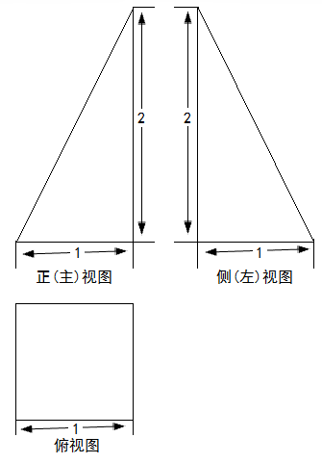

11．已知函数$f\left(x\right)=\text{sin}\left(ωx+ϕ\right)$（>0, $0<ϕ<π$）的图象如图所示，则__，=__.
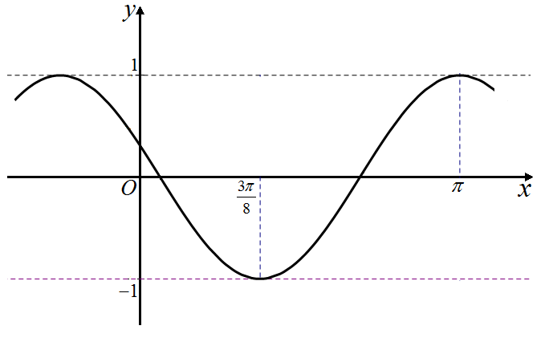

12.如果在一周内（周一至周日）安排三所学校的学生参观某展览馆，每天最多只安排一所学校，要求甲学校连续参观两天，其余学校均只参观一天，那么不同的安排方法有 种.
13.设$f(x)$是定义在$R$上不为零的函数，对任意$x,y∈R$，都有$f(x)⋅f(y)=f(x+y)$，若$a_{1}=\frac{1}{2},a_{n}=f(n)(n∈N^{})$，则数列$\left\{a_{n}\right\}$的前$n$项和的取值范围是 .
14. 是抛物线$\left(p>0\right)$的焦点，过焦点且倾斜角为的直线交抛物线于两点，设，则：①若$θ={\text{60}}^{∘}$且$a>b$，则$\frac{a}{b}$的值为$\text{______}$；②$a+b=$$\text{______}$（用和表示）.

三、解答题：本大题共6小题,共80分.解答应写出文字说明, 演算步骤或证明过程.
15．（本小题共13分）
已知的三个内角，，所对的边分别是,，，,$a=2,$
.
（Ⅰ）求的值；
（Ⅱ）求的面积.

16.（本小题共13分）
今年雷锋日，某中学从高中三个年级选派4名教师和20名学生去当雷锋志愿者，学生的名额分配如下：
高一年级 | 高二年级 | 高三年级
10人 | 6人 | 4人
（I）若从20名学生中选出3人参加文明交通宣传，求他们中恰好有1人是高一年级学生的概率；
（II）若将4名教师安排到三个年级（假设每名教师加入各年级是等可能的，且各位教师的选择是相互独立的），记安排到高一年级的教师人数为$X$，求随机变量$X$的分布列和数学期望.

17.（本小题共14分）
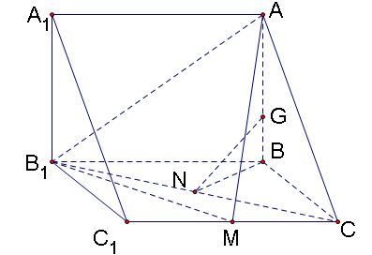
在直三棱柱中，=2 ,$\text{AB}⊥\text{BC}$.点$M,N$分别是${\text{CC}}_{1}$ ,$B_{1}C$的中点，$G$是棱$\text{AB}$上的动点.
（I）求证：$B_{1}C⊥$平面$\text{BNG}$；
(II)若$\text{CG}$//平面${\text{AB}}_{1}M$，试确定$G$点的位置，并给出证明；
(III)求二面角的余弦值.

18．（本小题共13分）
已知函数$f(x)=\text{ln}(1+x)−\text{mx}$．
（I）当时，求函数$f(x)$的单调递减区间；
（II）求函数$f(x)$的极值；
（III）若函数在区间上恰有两个零点，求的取值范围．
19.（本小题共14分）
已知椭圆的中心在坐标原点，焦点在轴上，一个顶点为，离心率为$\frac{\sqrt{6}}{3}$．

（I）求椭圆的方程；
（II）设直线$y=\text{kx}+m$与椭圆相交于不同的两点．当时，求的取值范围．

20．（本小题共13分）
在直角坐标平面上有一点列$P_{1}(x_{1},y_{1}),P_{2}(x_{2},y_{2})⋯,P_{n}(x_{n},y_{n})⋯$，对一切正整数$n$，点$P_{n}$位于函数$y=3x+\frac{\text{13}}{4}$的图象上，且$P_{n}$的横坐标构成以$−\frac{5}{2}$为首项，$−1$为公差的等差数列$\left\{x_{n}\right\}$．
（I）求点$P_{n}$的坐标；
（II）设抛物线列$c_{1},c_{2},c_{3},⋯,c_{n},⋯$,中的每一条的对称轴都垂直于$x$轴，第$n$条抛物线$c_{n}$的顶点为$P_{n}$，且过点$D_{n}(0,n^{2}+1)$，记与抛物线$c_{n}$相切于$D_{n}$的直线的斜率为$k_{n}$，求：$\frac{1}{k_{1}k_{2}}+\frac{1}{k_{2}k_{3}}+⋯+\frac{1}{k_{n−1}k_{n}}$；
（III）设$S=\left\{x|x=2x_{n},n∈N^{}\right\},T=\left\{y|y=4y_{n},n∈N^{}\right\}$，等差数列$\left\{a_{n}\right\}$的任一项，其中$a_{1}$是中的最大数，$−\text{265}<a_{\text{10}}<−\text{125}$，求$\left\{a_{n}\right\}$的通项公式．
北京市房山区2012高三第一次模拟试题参考答案
高三数学(理科)
一、选择题（每题5分，共40分）
题号 | 1 | 2 | 3 | 4 | 5 | 6 | 7 | 8
答案 | C | B | B | A | C | D | B | A
二、填空题（每题5分，共30分）
9．$\frac{1}{2}+\frac{1}{2}i$; 10. $\frac{2}{3}$; 11. $\frac{8}{5}$,; 12. 120； 13. $[\frac{1}{2},1)$;
14. ① $3$ ；②$\left|\text{AB}\right|=\frac{2p}{{\text{sin}}^{2}θ}$或$\frac{2p\left({\text{tan}}^{2}θ+1\right)}{{\text{tan}}^{2}θ}$
三、解答题（写出必要的文字说明，计算或证明过程。共80分）
15．（本小题共13分）
解：（I）解
……………………5分
（II）由（I）知 ， ……………………7分
$c^{2}=a^{2}+b^{2}−2\text{ab}\text{cos}C$
∴$\text{19}=4+b^{2}−2×2×b\left(−\frac{1}{2}\right)$
∴$b=3$ ……………………10分
∴$S_{Δ\text{ABC}}=\frac{1}{2}\text{ab}\text{sin}C=\frac{1}{2}×2×3×\frac{\sqrt{3}}{2}$
$=\frac{3\sqrt{3}}{2}$ ……………………13分
16．（本小题共13分）
解：（I）设“他们中恰好有1人是高一年级学生”为事件$A$，则
$$P\left(A\right)=\frac{C_{\text{10}}^{1}C_{\text{10}}^{2}}{C_{\text{20}}^{3}}=\frac{\text{15}}{\text{38}}$$
答：若从选派的学生中任选3人进行文明交通宣传活动，他们中恰好有1人是高一年级学生的概率为$\frac{\text{15}}{\text{38}}$. ………………………4分
（II）解法1：$ξ$的所有取值为0，1，2，3，4.由题意可知，每位教师选择高一年级的概率均为$\frac{1}{3}$.所以 ………………………6分
$P\left(ξ=0\right)=C_{4}^{0}{\left(\frac{1}{3}\right)}^{0}{\left(\frac{2}{3}\right)}^{4}=\frac{\text{16}}{\text{81}}$; $P\left(ξ=1\right)=C_{4}^{1}{\left(\frac{1}{3}\right)}^{1}{\left(\frac{2}{3}\right)}^{3}=\frac{\text{32}}{\text{81}}$;
$P\left(ξ=2\right)=C_{4}^{2}{\left(\frac{1}{3}\right)}^{2}{\left(\frac{2}{3}\right)}^{2}=\frac{\text{24}}{\text{81}}=\frac{8}{\text{27}}$;$P\left(ξ=3\right)=C_{4}^{3}{\left(\frac{1}{3}\right)}^{3}{\left(\frac{2}{3}\right)}^{1}=\frac{8}{\text{81}}$;
. ………………………11分
随机变量$ξ$的分布列为：
$$ξ$$ | 0 | 1 | 2 | 3 | 4
$$P$$ | $$\frac{\text{16}}{\text{81}}$$ | $$\frac{\text{32}}{\text{81}}$$ | $$\frac{8}{\text{27}}$$ | $$\frac{8}{\text{81}}$$ | $$\frac{1}{\text{81}}$$
………………………12分
所以$Eξ=0×\frac{\text{16}}{\text{81}}+1×\frac{\text{32}}{\text{81}}+2×\frac{\text{24}}{\text{81}}+3×\frac{8}{\text{81}}+4×\frac{1}{\text{81}}=\frac{4}{3}$……………………13分

解法2：由题意可知，每位教师选择高一年级的概率均为$\frac{1}{3}$. …………………5分
则随机变量$ξ$服从参数为4，$\frac{1}{3}$的二项分布，即$ξ$～$B(4,\frac{1}{3})$.……………7分
随机变量$ξ$的分布列为：
$$ξ$$ | 0 | 1 | 2 | 3 | 4
$$P$$ | $$\frac{\text{16}}{\text{81}}$$ | $$\frac{\text{32}}{\text{81}}$$ | $$\frac{8}{\text{27}}$$ | $$\frac{8}{\text{81}}$$ | $$\frac{1}{\text{81}}$$
所以$Eξ=\text{np}=4×\frac{1}{3}=\frac{4}{3}$ …………………13分

17．（本小题共14分）
(I) 证明：∵在直三棱柱中，$\text{BC}={\text{CC}}_{1}$，点$N$是$B_{1}C$的中点，
∴$\text{BN}⊥B_{1}C$ …………………………1分
$\text{AB}⊥\text{BC}$,$\text{AB}⊥{\text{BB}}_{1}$,${\text{BB}}_{1}∩\text{BC}=B$
∴$\text{AB}$⊥平面$B_{1}{\text{BCC}}_{1}$ ………………………2分
$B_{1}C⊂$平面$B_{1}{\text{BCC}}_{1}$
∴$B_{1}C⊥\text{AB}$，即$B_{1}C⊥\text{GB}$ …………………3分
又$\text{BN}∩\text{BG}=B$
∴$B_{1}C⊥$平面$\text{BNG}$ …………………………………4分
（II）当$G$是棱$\text{AB}$的中点时，$\text{CG}$//平面${\text{AB}}_{1}M$.……………………………5分
证明如下:
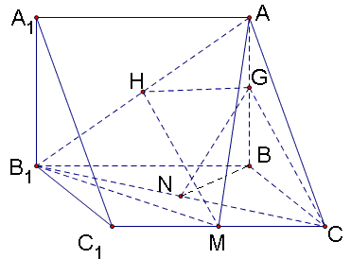
连结${\text{AB}}_{1}$,取${\text{AB}}_{1}$的中点H，连接$\text{HG},\text{HM},\text{GC}$,
则$\text{HG}$为$Δ{\text{AB}}_{1}B$的中位线
∴$\text{GH}$∥${\text{BB}}_{1}$，$\text{GH}=\frac{1}{2}{\text{BB}}_{1}$…………………6分
∵由已知条件，$B_{1}{\text{BCC}}_{1}$为正方形
∴${\text{CC}}_{1}$∥${\text{BB}}_{1}$，${\text{CC}}_{1}={\text{BB}}_{1}$
∵$M$为${\text{CC}}_{1}$的中点，
∴$\text{CM}=\frac{1}{2}{\text{CC}}_{1}$ ……………………7分
∴$\text{MC}$∥$\text{GH}$，且$\text{MC}=\text{GH}$
∴四边形$\text{HGCM}$为平行四边形
∴$\text{GC}$∥$\text{HM}$
又 ∵$\text{GC}⊂\text{平面}{\text{AB}}_{1}M,\text{HM}⊄\text{平面}{\text{AB}}_{1}M$ ……………………8分
∴$\text{CG}$//平面${\text{AB}}_{1}M$ ……………………9分

(III) ∵ 直三棱柱且$\text{AB}⊥\text{BC}$
依题意，如图：以为原点建立空间直角坐标系，……………………10分
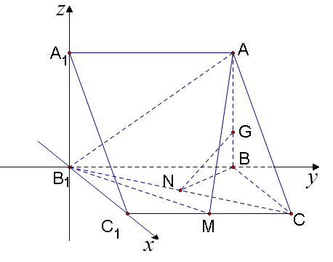
,,$M(2,1,0)$,,
则，$\vec{B_{1}M}=(2,1,0)$
设平面的法向量，
则,即，
令$x=1$，有$\vec{n}=(1,−2,2)$ ……………………12分
又平面的法向量为，
==$\frac{1}{3}$， ……………………13分
设二面角的平面角为，且为锐角
． ……………………14分

18．（本小题共13分）
解：（I）依题意，函数的定义域为$\left(−1,+∞\right)$，
当时，，
……………………2分
由得，即
解得或，
又，
的单调递减区间为． ……………………4分
（II）$f^{'}(x)=\frac{1}{1+x}−m$，$(x>−1)$
（1）$m≤0$时，$f^{'}(x)≥0$恒成立
$f(x)$在$(−1, +∞)$上单调递增，无极值. ……………………6分
（2）$m>0$时，由于$\frac{1}{m}−1>−1$
所以$f(x)$在$(−1, \frac{1}{m}−1]$上单调递增，在$[\frac{1}{m}−1, +∞)$上单调递减，
从而$f(x)_{\text{极大值}}=f(\frac{1}{m}−1)=m−\text{ln}m−1$． ……………………9分
（III）由（II）问显然可知，
当$m≤0$时，在区间上为增函数，
在区间不可能恰有两个零点． ……………………10分
当$m>0$时，由（II）问知，
又，为的一个零点． ……………………11分
若在恰有两个零点，只需
即 ……………………13分
（注明：如有其它解法，酌情给分）

19．（本小题共14分）
解：（I）依题意可设椭圆方程为 ，则离心率为$e=\frac{c}{a}=$$\frac{\sqrt{6}}{3}$
故$\frac{c^{2}}{a^{2}}=\frac{2}{3}$，而$b^{2}=1$，解得， ……………………4分
故所求椭圆的方程为. ……………………5分
（II）设，P为弦MN的中点，
由 得 ，
直线与椭圆相交，
，① …………7分

，从而，
（1）当$k≠0$时
($m=0$不满足题目条件)
∵，则
，即 ， ② …………………………9分
把②代入①得 ，解得 ， …………………………10分
由②得，解得．故$\frac{1}{2}<m<2$ ………………………11分
（2）当$k=0$时
∵直线$y=m$是平行于$x$轴的一条直线，
∴$−1<m<1$ …………………………13分
综上，求得的取值范围是$−1<m<2$． …………………………14分
20．（本小题共13分）
解：（I）$x_{n}=−\frac{5}{2}+(n−1)×(−1)=−n−\frac{3}{2}$ …………………………2分
…………………………3分
（II）$∵c_{n}$的对称轴垂直于$x$轴，且顶点为$P_{n}$.$∴$设$c_{n}$的方程为：$y=a(x+\frac{2n+3}{2})^{2}−\frac{\text{12}n+5}{4},$ …………………………5分
把$D_{n}(0,n^{2}+1)$代入上式，得$a=1$，
$∴c_{n}$的方程为：$y=x^{2}+(2n+3)x+n^{2}+1$. …………………………7分
$$y^{'}=2x+2n+3$$
当$x=0$时，$k_{n}=2n+3$
$∴\frac{1}{k_{n−1}k_{n}}=\frac{1}{(2n+1)(2n+3)}=\frac{1}{2}(\frac{1}{2n+1}−\frac{1}{2n+3})$
$∴\frac{1}{k_{1}k_{2}}+\frac{1}{k_{2}k_{3}}+⋯+\frac{1}{k_{n−1}k_{n}}$$=\frac{1}{2}[(\frac{1}{5}−\frac{1}{7})+(\frac{1}{7}−\frac{1}{9})+⋯+(\frac{1}{2n+1}−\frac{1}{2n+3})]$
=$\frac{1}{2}(\frac{1}{5}−\frac{1}{2n+3})=\frac{1}{\text{10}}−\frac{1}{4n+6}$ …………………………9分
（III）$S=\left\{x|x=−(2n+3),n∈N,n≥1\right\}$，
$T=\left\{y|y=−(\text{12}n+5),n∈N,n≥1\right\}$$=\left\{y|y=−2(6n+1)−3,n∈N,n≥1\right\}$
T中最大数$a_{1}=−\text{17}$. …………………………10分
设$\left\{a_{n}\right\}$公差为$d$，则$a_{\text{10}}=−\text{17}+9d∈(−\text{265},−\text{125})$，由此得
$\begin{aligned}−\frac{\text{248}}{9}<d<−\text{12},又∵a_{n}∈T∴d=−\text{12}m(m∈N^{}), \\ ∴d=−\text{24},∴a_{n}=7−\text{24}n(n∈N^{})\text{.}\end{aligned}$
………………………11分

………………………13分

